**绝密★启用前**

**2015年普通高等学校招生全国统一考试（课标卷I）**

**理科综合能力测试**（物理）

(河南、河北、山西、江西、湖南、湖北)

注意事项：

1.本试卷分第Ⅰ卷（选择题）和第Ⅱ卷（非选择题）两部分。答题前，考生务必将自己的姓名、准考证号填写在答题卡上。

2.回答第Ⅰ卷时，选出每小题答案后，用铅笔把答题卡上对应题目的答案标号涂黑。如需改动，用橡皮擦干净后，再选涂其它答案标号。写在本试卷上无效。

3.回答第Ⅱ卷时，将答案写在答题卡上。写在本试卷上无效。

4.考试结束后，将本试卷和答题卡一并交回。

第**Ⅰ**卷

二、选择题：本题共8小题，每小题6分。在每小题给出的四个选项中，第14～18题只有一项符合题目要求，第19～21题有多项符合题目要求。全部选对的得6分，选对但不全的得3分，有选错的得0分。

14．两相邻匀强磁场区域的磁感应强度大小不同，方向平行。一速度方向与磁感应强度方向垂直的带电粒子（不计重力），从较强磁场区域进入到较弱区域后，粒子的

A．轨道半径减小，角速度增大 B．轨道半径减小，角速度减小

C．轨道半径增大，角速度增大 D．轨道半径增大，角速度减小

【答案】D

15．右图的直线a、b和c、d是处于匀强电场中的两组平行线，M、N、P、Q是它们的交点，四点处的电势分别为*φ*M、*φ*N、*φ*P、*φ*Q，一电子由M点分别运动到N点和P点的过程中，电场力所做的负功相等，则

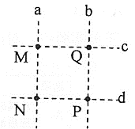

A．直线a位于某一等势面内，*φ*M>*φ*Q

B．直线c位于某一等势面内，*φ*M>*φ*N

C．若电子由M点运动到Q点，电场力做正功

D．若电子由P点运动到Q点，电场力做负功

【答案】B

16．一理想变压器的原、副线圈的匝数比为3:1，在原、副线圈的回路中分别接有阻值相同的电阻，原线圈一侧接在电压为220V的正弦交流电源上，如图所示。设副线圈回路中电阻两端的电压为U，原、副线圈回路中电阻消耗的功率的比值为k，则

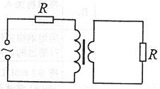

A．U=66V，k= B．U=22V，k=

C．U=66V，k= D．U=22V，k=

【答案】A

17．如图，一半径为*R*、粗糙程度处处相同的半圆形轨道竖直固定放置，直径POQ水平。一质量为*m*的质点自P点上方高度*R*处由静止开始下落，恰好从P点进入轨道。质点滑到轨道最低点N时，对轨道的压力为4*mg*，*g*为重力加速度的大小。用*W*表示质点从P点运动到N点的过程中克服摩擦力所做的功。则

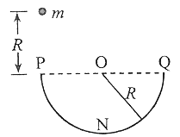

A．，质点恰好可以到达Q点

B．，质点不能到达Q点

C．，质点到达Q点后，继续上升一段距离

D．，质点到达Q点后，继续上升一段距离

【答案】C

18．一带有乒乓球发射机的乒乓球台如图所示。水平台面的长和宽分别为*L*1和*L*2，中间球网高度为*h*。发射机安装于台面左侧边缘的中点，能以不同速率向右侧不同方向水平发射乒乓球，发射点距台面高度为3*h*．不计空气的作用，重力加速度大小为g．若乒乓球的发射速率*v*在某范围内，通过选择合适的方向，就能使乒乓球落到球网右侧台面上，则*v*的最大取值范围是

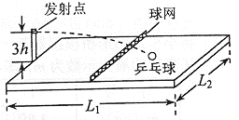

A． B．

C． D．

【答案】D

19．1824年，法国科学家阿拉果完成了著名的“圆盘实验”。实验中将一铜圆盘水平放置，在其中心正上方用柔软细线悬挂一枚可以自由旋转的磁针，如图所示。实验中发现，当圆盘在磁针的磁场中绕过圆盘中心的竖直轴旋转时，磁针也随着一起转动起来，但略有滞后。下列说法正确的是

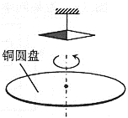

A．圆盘上产生了感应电动势

B．圆盘内的涡电流产生的磁场导致磁针转动

C．在圆盘转动的过程中，磁针的磁场穿过整个圆盘的磁通量发生了变化

D．圆盘中的自由电子随圆盘一起运动形成电流，此电流产生的磁场导致磁针转动

【答案】AB

20．如图(a)，一物块在*t*=0时刻滑上一固定斜面，其运动的*v*‒*t*图线如图（b）所示。若重力加速度及图中的*v*0、*v*1、*t*1均为己知量，则可求出

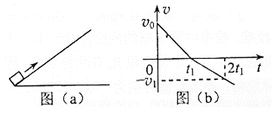

A．斜面的倾角

B．物块的质量

C．物块与斜面间的动摩擦因数

D．物块沿斜面向上滑行的最大高度

【答案】ACD

21．我国发射的“嫦娥三号”登月探测器靠近月球后，先在月球表面附近的近似圆轨道上绕月运行；然后经过一系列过程，在离月面4m高处做一次悬停（可认为是相对于月球静止）；最后关闭发动机，探测器自由下落。己知探测器的质量约为1.3×103kg，地球质量约为月球的81倍，地球半径约为月球的3.7倍，地球表面的重力加速度大小约为9.8m/s2．则此探测器

A．在着陆前的瞬间，速度大小约为8.9m/s B．悬停时受到的反冲作用力约为2×103N

C．从离开近月圆轨道到着陆这段时间内，机械能守恒

D．在近月圆轨道上运行的线速度小于人造卫星在近地圆轨道上运行的线速度

【答案】BD

第**II**卷

三、非选择题：包括必考题和选考题两部分。第22题～第32题为必考题，每个试题考生都必须作答。第33题～第40题为选考题，考生根据要求作答。

（一）必考题（共129分）

22．(6分）

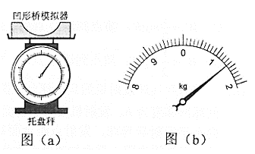

某物理小组的同学设计了一个粗测玩具小车通过凹形桥最低点时的速度的实验。所用器材有：玩具小车、压力式托盘秤、凹形桥模拟器（圆弧部分的半径为*R*=0.20m）。完成下列填空：

(1)将凹形桥模拟器静置于托盘秤上，如图(a)所示，托盘秤的 示数为1.00kg；

(2)将玩具小车静置于凹形桥模拟器最低点时，托盘秤的示数如图(b)所示，该示数为 kg；

(3)将小车从凹形桥模拟器某一位置释放，小车经过最低点后滑向另一侧。此过程中托盘秤的最大示数为*m*；多次从同一位置释放小车，记录各次的*m*值如下表所示：

|  |  |  |  |  |  |
| --- | --- | --- | --- | --- | --- |
| 序 号 | 1 | 2 | 3 | 4 | 5 |
| *m*(kg) | 1.80 | 1.75 | 1.85 | 1.75 | 1.90 |

(4)根据以上数据，可求出小车经过凹形桥最低点时对桥的压力为 N；小车通过最低点时的速度大小为 m/s．（重力加速度大小取9.80m/s2，计算结果保留2位有效数字）

【答案】(2)1.40 (4)7.9 1.4

23．(9分）

图(a)为某同学改装和校准毫安表的电路图，其中虚线框内是毫安表的改装电路。

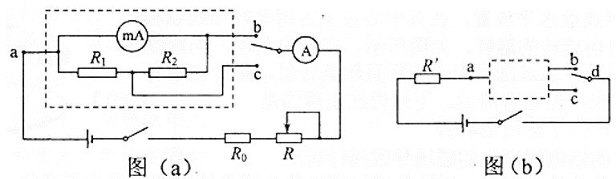

(1)己知毫安表表头的内阻为100Ω，满偏电流为1mA；*R*1和*R*2为阻值固定的电阻。若使用a和b两个接线柱，电表量程为3mA；若使用a和c两个接线柱，电表量程为10mA．由题给条件和数据，可以求出*R*1= Ω，*R*2= Ω．

(2)现用一量程为3mA、内阻为150Ω的标准电流表对改装电表的3mA挡进行校准，校准时需选取的刻度为0.5、1.0、1.5、2.0、2.5、3.0mA．电池的电动势为1.5V，内阻忽略不计；定值电阻*R*0有两种规格，阻值分别为300Ω和1000Ω；滑动变阻器*R*有两种规格，最大阻值分别为750Ω和3000Ω．则*R*0应选用阻值为 Ω的电阻，*R*应选用最大阻值为 Ω的滑动变阻器。

(3)若电阻*R*1和*R*2中有一个因损坏而阻值变为无穷大，利用图(b)的电路可以判断出损坏的电阻。图(b)中的*R*ʹ为保护电阻，虚线框内未画出的电路即为图(a)虚线框内的电路。则图中的d点应和接线柱 （填“b”或“c"）相连。判断依据是： 。

【答案】(1)15 35 (2)300 3000

(3) c 闭合开关时，若电表指针偏转，则损坏的电阻是*R*1；若电表指针不动，则损坏的电阻是*R*2

24．(12分)

如图，一长为10cm的金属棒ab用两个完全相同的弹簧水平地悬挂在匀强磁场中；磁场的磁感应强度大小为0.1T，方向垂直于纸面向里；弹簧上端固定，下端与金属棒绝缘。金属棒通过开关与一电动势为12V的电池相连，电路总电阻为2Ω．已知开关断开时两弹簧的伸长量均为0.5cm；闭合开关，系统重新平衡后，两弹簧的伸长量与开关断开时相比均改变了0.3cm，重力加速度大小取10m/s2．判断开关闭合后金属棒所受安培力的方向，并求出金属棒的质量。

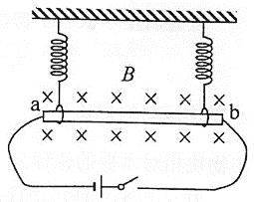

**解**：依题意，开关闭合后，电流方向从b到a，由左手定则可知，金属棒所受安培力方向竖直向下。

开关断开时，两弹簧各自相对于其原长伸长为．由胡克定律和力的平衡条件得

 ①

式中，m为金属棒的质量，k是弹簧的劲度系数，g是重力加速度的大小。

开关闭合后，金属棒所受安培力的大小为  ②

式中，I是回路电流，L是金属棒的长度。两弹簧各自再伸长了，由胡克定律和力的平衡条件得  ③

由欧姆定律有  ④

式中，E是电池的电动势，R是电路总电阻。

联立①②③④式，并代入题给数据得  ⑤

25．(20分)

一长木板置于粗糙水平地面上，木板左端放置一小物块；在木板右方有一墙壁，木板右端与墙壁的距离为4.5m，如图(a)所示。*t*=0时刻开始，小物块与木板一起以共同速度向右运动，直至*t*=1s时木板与墙壁碰撞(碰撞时间极短)。碰撞前后木板速度大小不变，方向相反；运动过程中小物块始终未离开木板。已知碰撞后1s时间内小物块的*v–t*图线如图(b)所示。木板的质量是小物块质量的15倍，重力加速度大小g取10m/s2．求

(1)木板与地面间的动摩擦因数*μ*1及小物块与木板间的动摩擦因数*μ*2；

(2)木板的最小长度；

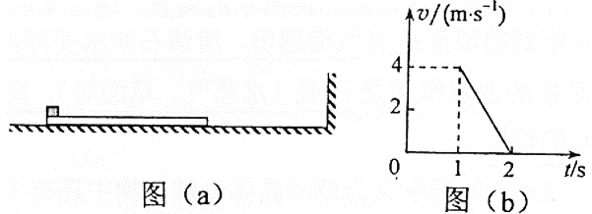

(3)木板右端离墙壁的最终距离。

**解：**(1)规定向右为正方向。木板与墙壁相碰前，小物块和木板一起向右做匀变速运动，设加速度为*a*1，小物块和木板的质量分别为*m*和*M*．由牛顿第二定律有

 ①

由图可知，木板与墙壁碰前瞬间速度*v*1=4m/s，由运动学公式得

 ②  ③

式中，*t*1=1s，*s*0=4.5m是木板碰前的位移，*v*0是小木块和木板开始运动时的速度。

联立①②③式和题给条件得  ④

在木板与墙壁碰撞后，木板以–*v*1的初速度向左做匀变速运动，小物块以*v*1的初速度向右做匀变速运动。设小物块的加速度为*a*2，由牛顿第二定律有  ⑤

由图可得  ⑥

式中，*t*2=2s，*v*2=0，联立⑤⑥式和题给条件得  ⑦

(2)设碰撞后木板的加速度为*a*3，经过时间Δt，木板和小物块刚好具有共同速度*v*3．由牛顿第二定律及运动学公式得  ⑧

 ⑨  ⑩

碰撞后至木板和小物块刚好达到共同速度的过程中，木板运动的位移为



小物块运动的位移为 

小物块相对木板的位移为 

联立⑥⑧⑨⑩式，并代入数值得 

因为运动过程中小物块没有脱离木板，所以木板的最小长度应为6.0m．

(3)在小物块和木板具有共同速度后，两者向左做匀变速运动直至停止，设加速度为*a*4，此过程中小物块和木板运动的位移*s*3．由牛顿第二定律及运动学公式得

　　　　　 

碰后木板运动的位移为 

联立⑥⑧⑨⑩式，并代入数值得 s=–6.5m

木板右端离墙壁的最终距离为6.5m．

（二）选考题：共45分。请考生从给出的3道物理题、3道化学题、2道生物题中每科任选一题作答，并用2B铅笔在答题卡上把所选题目的题号后的方框涂黑。注意所做题目的题号必须与所涂题目的题号一致，并且在解答过程中写清每问的小题号，在答题卡指定位置答题。如果多做则每学科按所做的第一题计分。

33．[物理—选修3-3]（15分）

（1）（5分）下列说法正确的是 （填正确答案标号，选对一个得2分，选对2个得4分，选对3个得5分。每选错一个扣3分，最低得分为0分）

A．将一块晶体敲碎后，得到的小颗粒是非晶体

B．固体可以分为晶体和非晶体两类，有些晶体在不同的方向上有不同的光学性质

C．由同种元素构成的固体，可能会由于原子的排列方式不同而成为不同的晶体

D．在合适的条件下，某些晶体可以转化为非晶体，某些非晶体也可以转化为晶体

E．在熔化过程中，晶体要吸收热量，但温度保持不变，内能也保持不变

【答案】BCD

（2）（10分）如图，一固定的竖直气缸有一大一小两个同轴圆筒组成，两圆筒中各有一个活塞，已知大活塞的质量为，横截面积为，小活塞的质量为，横截面积为；两活塞用刚性轻杆连接，间距保持为，气缸外大气压强为，温度为．初始时大活塞与大圆筒底部相距，两活塞间封闭气体的温度为，现气缸内气体温度缓慢下降，活塞缓慢下移，忽略两活塞与气缸壁之间的摩擦，重力加速度取．求

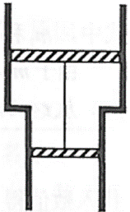

（i）在大活塞与大圆筒底部接触前的瞬间，缸内封闭气体的温度

（ii）缸内封闭的气体与缸外大气达到热平衡时，缸内封闭气体的压强

**解：**（i）设初始时气体体积为*V*1，在大活塞与大圆筒底部刚接触时，缸内封闭气体的体积为*V*2，温度为*T*2．由题给条件得  ①  ②

在活塞缓慢下移的过程中，用*p*l表示缸内气体的压强，由力的平衡条件得

 ③

故缸内气体的压强不变。由盖–吕萨克定律有  ④

联立①②④式并代入题给数据得 *T*2=330K ⑤

（ii）在大活塞与大圆筒底部刚接触时，被封闭气体的压强为*p*1．在此后与汽缸外大气达到热平衡的过程中，被封闭气体的体积不变。设达到热平衡时被封闭气体的压强为*p*ʹ，由查理定律，有

 ⑥

联立③⑤⑥式并代入题给数据得 *p*ʹ=1.01×105Pa ⑦

34．[物理—选修3-4]（15分）

（1）在双缝干涉实验中，分布用红色和绿色的激光照射同一双缝，在双缝后的屏幕上，红光的干涉条纹间距与绿光的干涉条纹间距相比 （填“＞”“＜”或“＝”）。若实验中红光的波长为，双缝到屏幕的距离为，测得第1条到第6条亮条纹中心间的距离为，则双缝之间的距离为 ．

【答案】> 0.300

（2）（10分）甲乙两列简谐横波在同一介质中分别沿轴正向和负向传播，波速均为，两列波在时的波形曲线如图所示。求

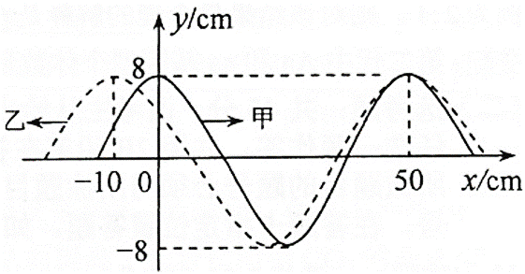

（i）时，介质中偏离平衡位置位移为16的所有质点的坐标

（ii）从开始，介质中最早出现偏离平衡位置位移为的质点的时间。

**解：**（i）*t*=0时，在*x*=50cm处两列波的波峰相遇，该处质点偏离平衡位置的位移为16cm。两列波的波峰相遇处的质点偏离平衡位置的位移均为16cm。

从图线可以看出，甲、乙两列波的波长分别为 *λ*1=50cm，*λ*2＝60cm ①

甲、乙两列波波峰的*x*坐标分别为

*x*l=50＋*k*1*λ*1，*k*1=0，±1，±2，… ② *x*2=50＋*k*2*λ*2，*k*2=0，±1，±2，… ③

由①②③式得，介质中偏离平衡位置位移为16cm的所有质点的*x*坐标为

*x*=(50+300*n*)cm *n*=0，±l，±2，… ④

（ii）只有两列波的波谷相遇处的质点的位移为–16cm．*t*=0时，两波波谷间的*x*坐标之差为

 ⑤

式中，*m*1和*m*2均为整数。将①式代入⑤式得  ⑥

由于*m*1、*m*2均为整数，相向传播的波谷间的距离最小为  ⑦

从*t*=0开始，介质中最早出现偏离平衡位置位移为–16cm的质点的时间为

 ⑧

代入数值得 *t* =0.1s ⑨

35.[物理—选修3-5]（15分）

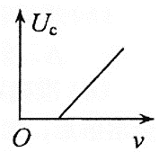

（1）（5分）在某次光电效应实验中，得到的遏制电压*U*c与入射光的频率的关系如图所示，若该直线的斜率和截距分别为和，电子电荷量的绝对值为，则普朗克常量可表示为 ，所用材料的逸出功可表示为 。

【答案】*ek* *ek*

（2）（10分）如图，在足够长的光滑水平面上，物体A、B、C位于同一直线上，A位于B、C之间。A的质量为，B、C的质量都为，三者都处于静止状态，现使A以某一速度向右运动，求和之间满足什么条件才能使A只与B、C各发生一次碰撞。设物体间的碰撞都是弹性的。

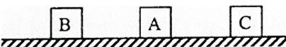

**解：**A向右运动与C发生第一次碰撞，碰撞过程中，系统的动量守恒、机械能守恒。设速度方向向右为正，开始时A的速度为*v*0，第一次碰撞后C的速度为*v*C1，A的速度为*v*A1．由动量守恒定律和机械能守恒定律得

 ①  ②

联立①②式得  ③  ④

如果*m*>*M*，第一次碰撞后，A与C速度同向，且A的速度小于C的速度，不可能与B发生碰撞；如果*m*=*M*，第一次碰撞后，A停止，C以A碰前的速度向右运动，A不可能与B发生碰撞；所以只需考虑*m*<*M*的情况。

第一次碰撞后，A反向运动与B发生碰撞。设与B发生碰撞后，A的速度为*v*A2，B的速度为*v*B1，同样有  ⑤

根据题意，要求A只与B、C各发生一次碰撞，应有  ⑥

联立④⑤⑥式得  ⑦

解得  ⑧

另一解舍去。所以，*m*和*M*应满足的条件为 ⑨